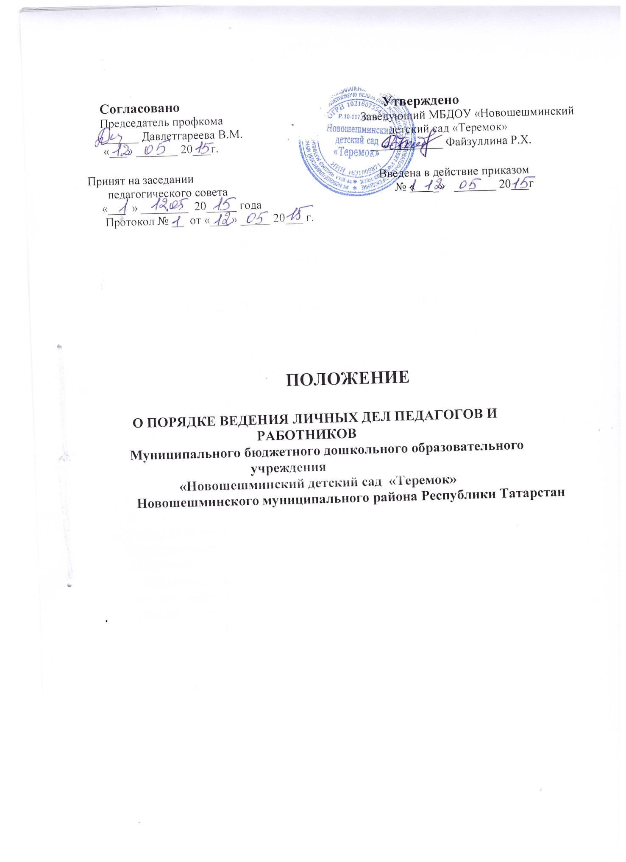

1.ОБЩИЕ ПОЛОЖЕНИЯ

- Настоящее Положение определяет порядок ведения личных дел педагогов и работников муниципального бюджетного дошкольного образовательного учреждения «Новошешминский детский сад «Теремок» Новошешминского муниципального района Республики Татарстан»
- Положение разработано в соответствии с:
- Трудовым кодексом РФ;
- Коллективным договором;
- Уставом МБДОУ «Детский сад «Теремок»
- Ведение личных дел педагогов и работников детского сада обеспечивает заведующий МБДОУ «Детский сад «Теремок»

- ПОРЯДОК ФОРМИРОВАНИЯ ЛИЧНЫХ ДЕЛ РАБОТНИКОВ
  - Формирование личного дела педагогов и работников производится непосредственно после приема в дошкольное учреждение или перевода педагогов и сотрудников из другого образовательного учреждения.
2.2.Личное дело работника МБДОУ «Детский сад «Теремок» формируется в следующем порядке:
- Заявление о приеме на работу;
- Автобиографию;
- Анкета
- Справка об отсутствии (наличии) судимости;
- Заявление о согласии на обработку персональных данных работника;
- Копию паспорта или иного документа, удостоверяющего личность;
- Копию страхового свидетельства пенсионного страхования;
- Копию идентификационного номера налогоплательщика;
- Копии документов об образовании;
- Копию свидетельства о браке;
- Копии документов воинского учета (для военнообязанных лиц)
- Приказ о приёме на работу;
- Трудовой договор (с последующим включением дополнительных соглашений к трудовому договору);
- Копия удостоверения о повышении квалификации;
- Копия приказа о присвоения квалификационной категории;
- Копии документов о награждении (при наличии);
- Приказ о переводе на иную должность (при наличии)
Работодатель оформляет:
- трудовой договор в двух экземпляров;
- приказ о приеме на работу (о перемещении на другие должности);
- личную карточку №Т-2;
- должностную инструкцию в двух экземплярах;
2.3.С целью обеспечения надлежащей сохранности личного дела педагогов и работников МБДОУ «Детский сад «Тургай» и удобства в обращении с ним при формировании документы помещаются в отдельную папку. Личному делу присваивается учетный номер и заводится книга учета личных дел.
2.4.Каждое личное дело работника содержит титульный лист с указанием его фамилии, имени, отчества и занимаемой должности (должностей).
2.5.После титульного листа в личное дело включается внутренняя опись документов, имеющихся в личном деле, работника. Внутренняя опись документов содержит сведения о порядковых номерах документов, их индексах, наименованиях, датах и иные сведения.
- ПОРЯДОК ВЕДЕНИЯ ЛИЧНЫХ ДЕЛ ПЕДАГОГОВ И РАБОТНИКОВ.
3.1.Личное дело педагогов и сотрудников МБДОУ «Детский сад «Теремок» ведется в течение всего периода работы каждого педагога и работника.
3.2.Ведение личного дела предусматривает:
- Включение документов, подлежащих хранению в составе личных дел, в хронологическом порядке с соблюдением порядка формирования по определённому выше перечню документов;
- Ежемесячную проверку состояния личного дела педагогов и работников на предмет сохранности включенных в него документов и своевременное заполнение.
3.3.Листы документов, подшитых в личное дело, подлежат нумерации.
Сведения об этих документах, включая нумерацию страниц, в пределах которых они расположены в личном деле.
- ПОРЯДОК УЧЕТА И ХРАНЕНИЯ ЛИЧНЫХ ДЕЛ ПЕДАГОГОВ И РАБОТНИКОВ
4.1 Хранение и учет личных дел педагогов и работников МБДОУ «Детский сад «Теремок» организуются с целью быстрого и безошибочного поиска личных дел, обеспечения их сохранности, а также обеспечения конфиденциальности сведений, содержащихся в документах личных дел, от несанкционированного доступа:
Личные дела сотрудников хранятся в кабинете заведущего, а внутри - по направлению работы (педагогические работники, обслуживающий персонал).
- Доступ к личным делам педагогов и работников имеет только заведующий.
- Систематизация личных дел педагогов и сотрудников производится в алфавитном порядке в каждом отдельном блоке по направлению работы.
- Личные дела педагогов и работников хранятся - 75 лет с года увольнения работника.
- ПОРЯДОК ВЫДАЧИ ЛИЧНЫХ ДЕЛ ВО ВРЕМЕННОЕ ПОЛЬЗОВАНИЕ
- Выдача личных дел (отдельных документов в составе личного дела) во временное пользование производится с разрешения заведующего.
- Работа (ознакомление) с личными делами педагогов и работников производится в кабинете руководителя, а время работы ограничивается пределами одного рабочего дня. В конце рабочего дня заведующий обязан убедиться в том, что все личные дела, выданные во временное пользование, возвращены на место хранения и есть ли необходимость для принятия мер к их возвращению или розыску.
- Факт выдачи личного дела фиксируется в контрольном журнале.
- ОТВЕТСТВЕННОСТЬ
  - Педагоги и работники обязаны своевременно представлять руководителю сведения об изменении в персональных данных, включенных в состав личного дела.
  - Работодатель обеспечивает:
сохранность личных дел педагогов и работников дошкольного учреждения; конфиденциальность сведений, содержащихся в личных делах педагогов и работников.
- ПРАВА
7.1.Для обеспечения защиты персональных данных, которые хранятся в личных делах педагогов и работников, педагоги и работники МБДОУ «Детский сад «Теремок» имеют право:
- Получить полную информацию о своих персональных данных и обработке этих данных;
- Получить свободный доступ к своим персональным данным;
- Получить копии, хранящиеся в личном деле и содержащие персональные данные.
- Требовать исключения или исправления неверных или неполных персональных данных.
7.2.Работодатель имеет право:
- Обрабатывать персональные данные педагогов и сотрудников, в том числе и на электронных носителях;
- Запросить от педагогов и сотрудников всю необходимую информацию

